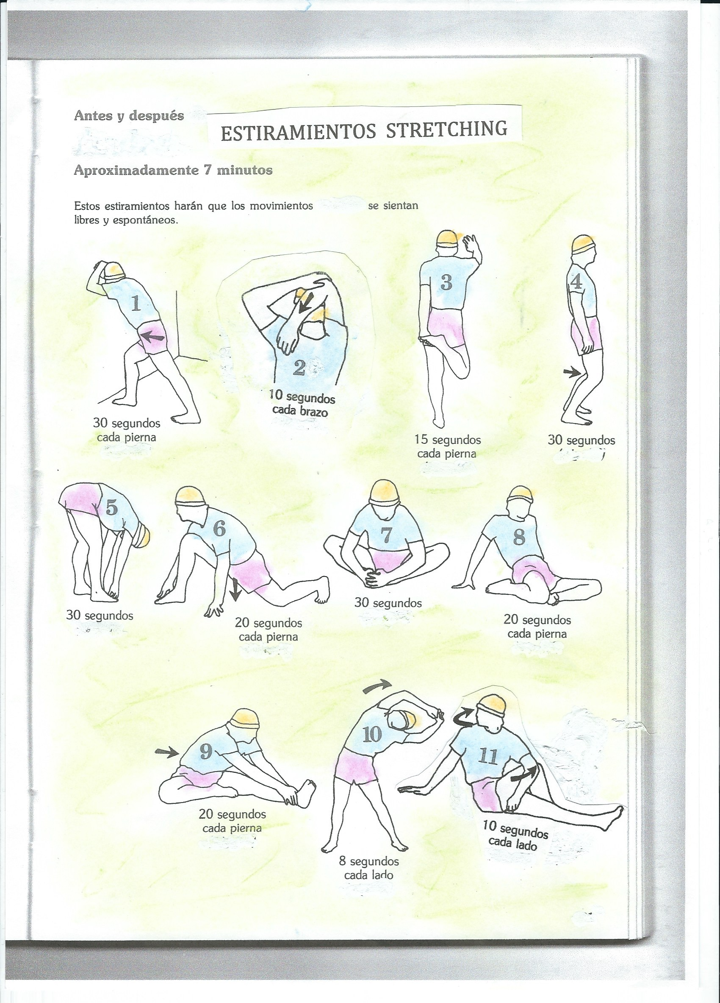
EDUCACIÓN FÍSICA 3º
“QUÉDATE EN CASA”
CEIP BRAVO MURILLO
CARMEN CHACON

EDUCACIÓN FISICA TERCER CURSO
SEMANA DEL ABRIL
LUNES:
Estiramientos: Con la tabla de estiramientos de la página anterior preparamos nuestro cuerpo para la sesión posterior de ejercicios de agilidad. Preparamos el cuerpo para la sesión de Yoga siguiente 11 Posturas que mantenemos unos segundos, según se indica al pie del dibujo y que contaremos. (7 minutos)
TRUCO.- Para contar los segundos por ejemplo 30’’ se narra mentalmente: ciento uno, ciento dos ciento tres…..ciento veintinueve, ciento treinta. ¿por qué? El tiempo que transcurre en nombrarse se asemeja a lo que tarda entre un segundo y el siguiente.

Agilidad (13’ 38 minutos)
https://www.youtube.com/watch?v=6u9dtrZ_cxs

Vuelta a la calma (1’ 45minutos)
https://www.youtube.com/watch?v=JbxDwaGwi2Q

MIÉRCOLES:
Estiramientos: Preparamos el cuerpo para la sesión de Yoga siguiente 11 Posturas que mantenemos unos segundos, según se indica al pie del dibujo y que contaremos. (7 minutos)

YOGA: 28’50 minutos

https://www.youtube.com/watch?v=XrkrMyeTiRE

EJERCICIO:
Buscar el significado de las siguientes palabras en el diccionario:
Yoga, Asana, estiramiento, Postura, Inspirar, exhalar, relajación

Poner nombre y apellidos y Enviamos el Ejercicio a la profe:
carmen.chaconmelgarejo@educa.madrid.org

Buscar en Mediateca de Educa Madrid
Educación Física “Quédate en Casa” Abril2020. CEIP. Bravo Murillo

Entra en la mediateca con este enlace y tendrás el resto de tablas y actividades busca:
Educación Física “Quédate en Casa” Abril 2020 Bravo Murillo. Carmen Chacón

